

**Шаг 1:**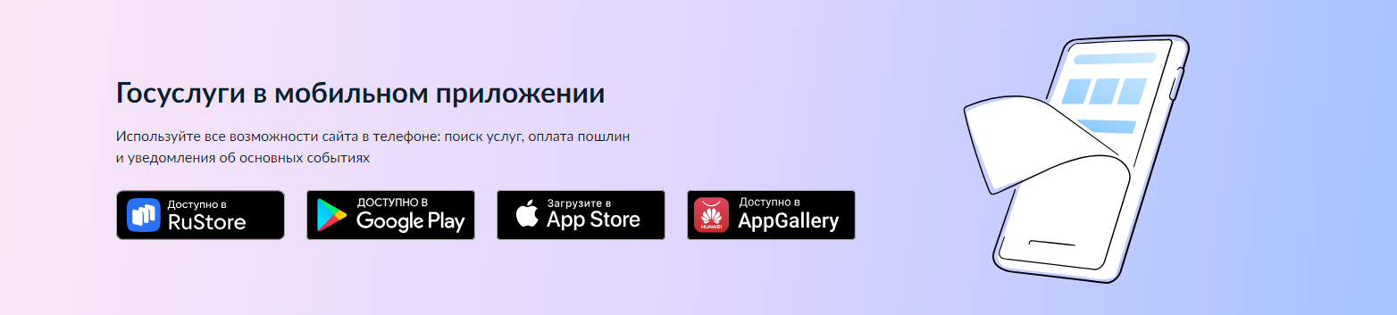[**Установка мобильного приложения «Госуслуги»**](https://www.gosuslugi.ru/help/mobile)

**Шаг 2:**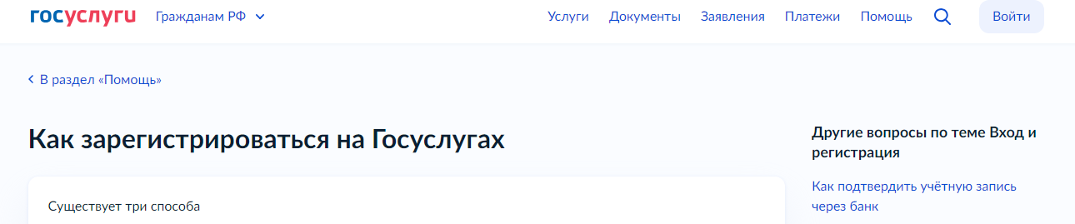[**Регистрация на портале «Госуслуги»**](https://www.gosuslugi.ru/help/faq/login/1)

**Шаг 3:** [**Вход в личный кабинет на портале «Госуслуги»**](https://esia.gosuslugi.ru/login/)

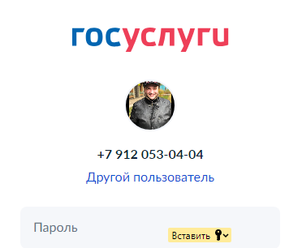



**Шаг 4:** [**Установка мобильного приложения «Госключ»**](https://www.nalog.gov.ru/rn18/goskey/)

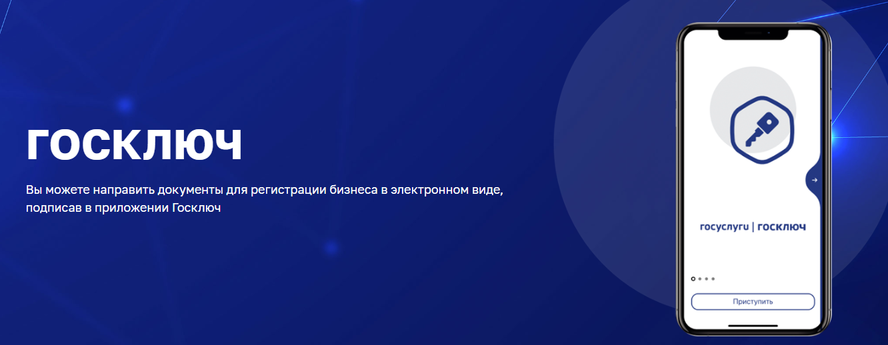

**Шаг 5:** [**Внесение, изменение исключение сведений об автомобиле в реестр такси Удмуртской Республики, а так же получение выписки из регионального реестра легковых такси Удмуртской Республики**](https://www.gosuslugi.ru/623462/1/form)

****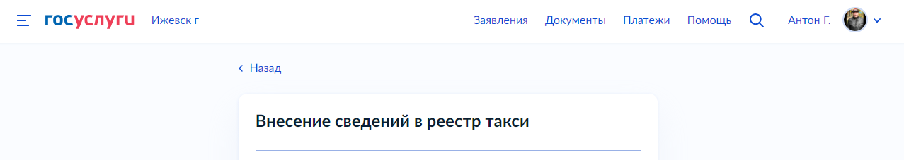

**Шаг 6:** [**Подписание заявления и документов через обильное приложение «Госключ»**](https://www.nalog.gov.ru/rn18/goskey/)

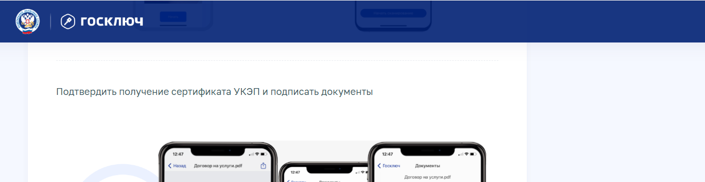

**Шаг 4:**

**Шаг 7: Получение результата!**

